Вариант задания для возрастной категории 6-7 класс

*Постановка задания*

Необходимо разработать мобильное приложение согласно представленному макету. Приложение должно поддерживать запуск на устройствах с операционной системой Android 9.0 и новее.

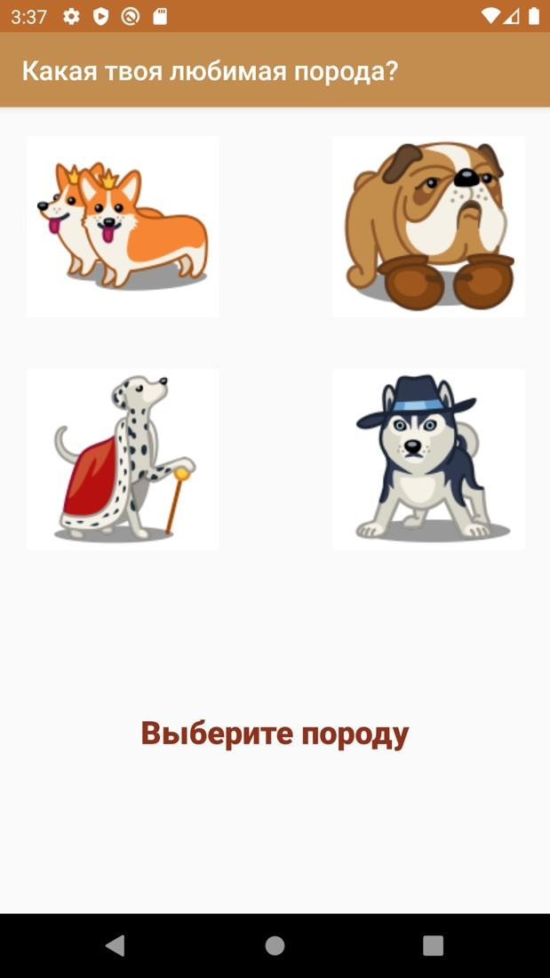

Рисунок 1 - Макет приложения.

*Выполнение задания*

1. Измените заголовок экрана на строку «Какая твоя любимая порода?». Для этого откройте файл strings.xml, расположенный в папке res -> values.

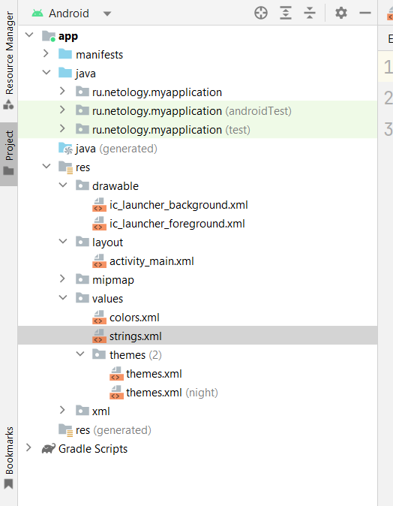

Добавьте тег

<string name="label">Какая твоя любимая порода?</string> Между тегами <resources> и </resources>.

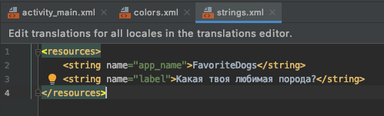В итоге в файле должно находиться следующее:

Рисунок 9 – Строковые константы проекта.

1. Откройте файл AndroidManifest.xml в папке manifests.

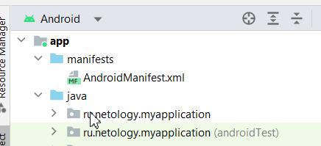

Найдите строку с кодом

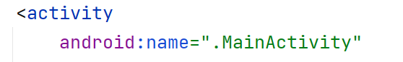

Измените ее на следующую строку



В итоге в файле должно содержаться:

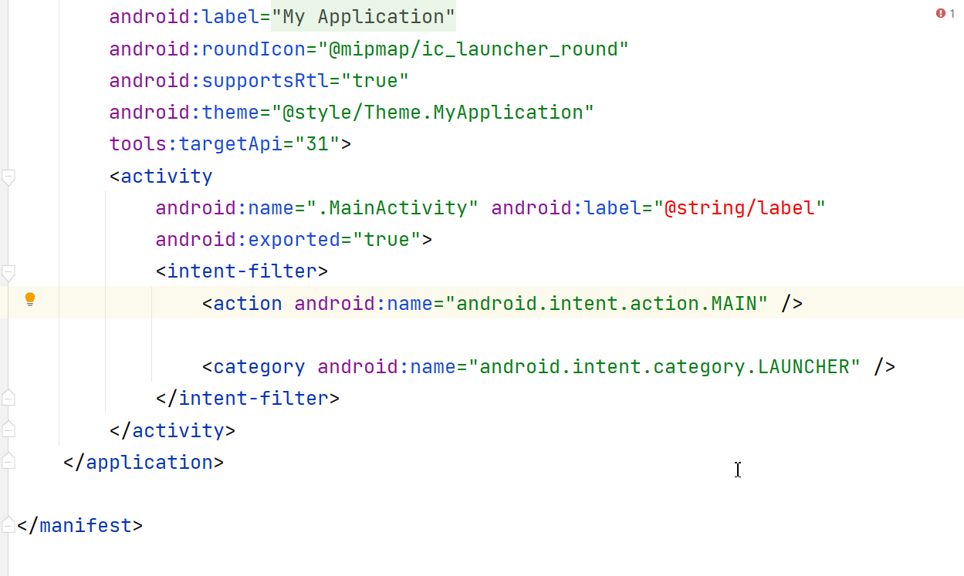

Рисунок 10 – Манифест проекта.

Запустите приложение.



1. Добавьте в проект изображения собак из папки Ресурсы, которая прилагается к заданию.

Для этого необходимо перетянуть файл изображения в папку res -> drawable проекта. В появившемся окне Move нажмите на кнопку ОК. Повторите действия для остальных изображений.

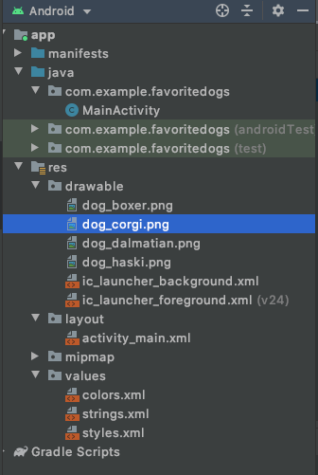

Рисунок 11 – Структура проекта после добавления картинки.

1. Добавьте на экран кнопку с изображением собаки.

Для этого откройте файл activity_main.xml в папке res -> layout. Убедитесь, что в

правом верхнем углу выбран режим Design:  На белой области уже есть надпись «Hello world!». Выделите ее с помощью мыши

и удалите, нажав кнопку Delete на клавиатуре.

Откройте закладку Button на панели Palette. Выберите элемент ImageButton и перетяните его на белую область с помощью мыши.

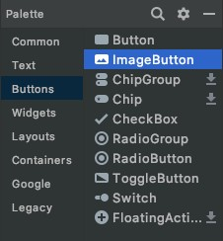

Рисунок 12 – Панель Palette.

В появившемся окне выберите изображение собаки. Нажмите кнопку OK.

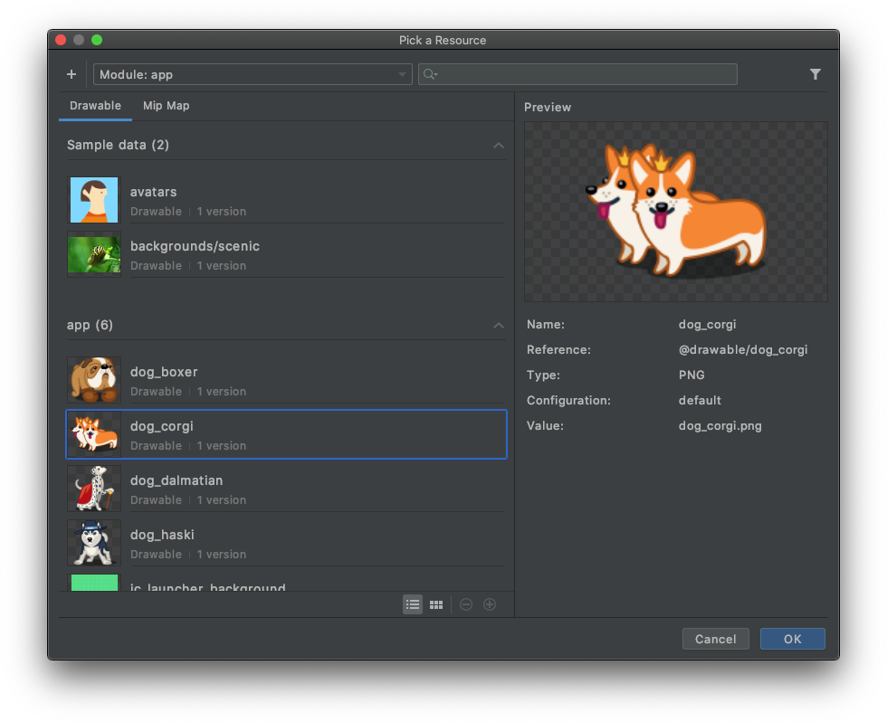

Рисунок 13 – Окно Pick a Resource.

1. Измените цвет фона кнопки на белый.

Для этого выделите кнопку с помощью мыши. В правой части экрана расположена панель Attributes. Найдите атрибут backgroundTint и нажмите на значок пипетки рядом с названием атрибута. В открывшейся палитре выберите белый цвет (код цвета #FFFFFF) любым известным способом.

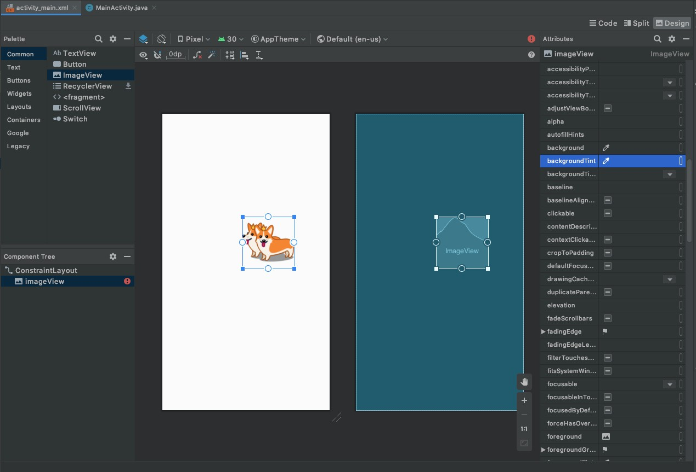

Рисунок 14 – Атрибуты кнопки.

1. Аналогичным образом добавьте и настройте еще три кнопки с ранее неиспользованными изображениями собак. Расположите кнопки на экране следующим образом:

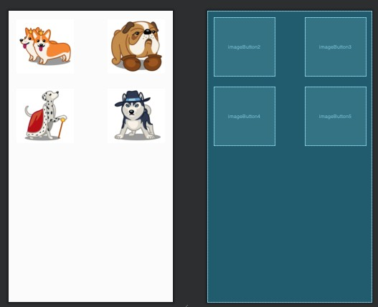

Рисунок 15 – Расположение кнопок на экране.

При перемещении кнопок вблизи границ экрана появляются серые пунктирные линии – направляющие. Постарайтесь «прикрепить» кнопки к данным направляющим.

1. Закрепите позиции кнопок на экране, создав ограничения.

Для этого нажмите на кнопку Infer Constraints  в верхней части экрана.

1. Запустите приложение. Попробуйте понажимать на кнопки.
2. Добавьте на экран текстовое поле для вывода выбранной породы собаки. Для этого найдите на панели Palette элемент TextView. Перетяните его на пустую область экрана с помощью мыши.
3. Настройте внешний вид текстового поля с помощью атрибутов на панели Attributes:
   * id = breed
   * textSize = 24sp
   * fontFamily = sans-serif-black
   * textColor = @color/colorAccent
   * text = Выберите породу
4. Расположите текстовое поле на экране следующим образом:

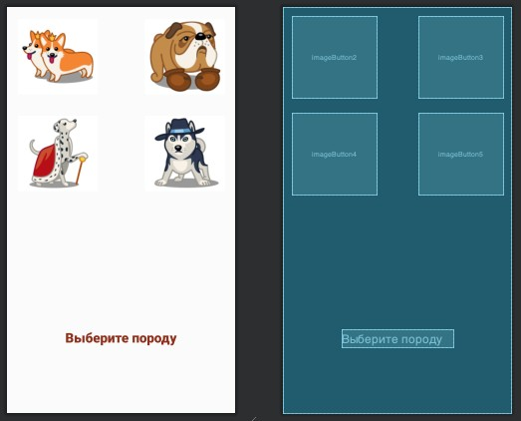

Рисунок 16 – Расположение текстового поля на экране.

Закрепите позицию текстового поля по инструкции из пункта 8.

1. Добавьте обработку нажатия на кнопки с изображениями собак. При нажатии на кнопку необходимо выводить название выбранной породы в текстовом поле.

Для этого откройте файл MainActivity. Добавьте в тело класса MainActivity (после закрывающей скобки метода onCreate()) следующий код:

Если при создании проекта был выбран язык Java:

public

TextView

void

onCorgiButtonClick(View

=

view)

{

breed

findViewById(R.id.*breed*);

breed.setText("Корги!");

}

В итоге файл должен содержать следующий код (для Java):

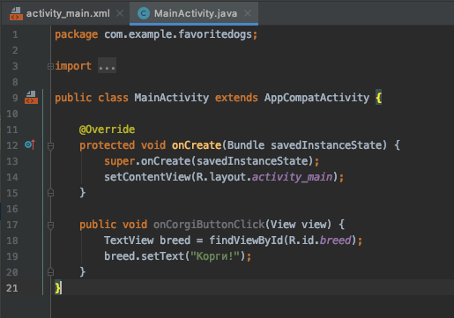

Рисунок 17 – Файл MainActivity.java.

Откройте файл activity_main.xml. Выберите кнопку с изображением корги и на панели Attributes установите атрибут onClick = onCorgiButtonClick (выберите значение из выпадающего списка). Запустите прилолжение и проверьте, что при нажатии на кнопку с корги в текстовом поле отображается соответствующее слово.

Повторите действия текущего пункта для трех оставшихся кнопок (не забудьте изменить название метода и выводимую строку).

1. Запустите приложение и проверьте его работу.